Lampiran 1
Kuesioner Terkait Respon Peserta Didik dalam
pembelajaran daring dengan pemanfaatan portal rumah belajar kemdikbud
Nama :
Kelas :
No. Absen :
Tema : Organ Gerak Hewan dan Manusia
Subtema : Lingkungan dan manfaatnya

No | Indikator | Deskripsi | Jawaban
 |  |  | S | TS
1. | Kesesuaian materi dengan SK dan KD | Materi yang disajikan sesuai dengan SK dan KD
2. | Kejelasan perumusan tujuan pembelajaran | Tujuan pembelajaran dirumuskan dengan jelas
3. | Kesesuaian materi dengan indikator | Materi yang disajikan sesuai dengan indikator pembelajaran
4. | Kesesuaian materi dengan tujuan pembelajaran | Materi yang disajikan sesuai dengan tujuan pembelajaran
5. | Kejelasan penyampaian materi | Materi disajikan dengan jelas
6. | Kemenarikan materi | Materi dikemas dengan menarik
7. | Kejelasan gambar didalam video pembelajaran | Video pembelajaran disajikan dengan jelas
8. | Mendorong rasa ingin tahu peserta didik | Pembelajaran daring dengan menggunakan portal rumah belajar kemdikbud menjadikan rasa ingin tau peserta didik
9. | Dukungan media untuk kemandirian peserta didik | Dengan menggunakan portal rumah belajar ini peserta didik mampu belajar secara mandiri.
10. | Kemampuan media untuk menambah motivasi peserta didik | Portal rumah belajar ini mampu menambah motivasi belajar peserta didik.

Lampiran 2
Instrumen Lembar Wawancara
Pembelajaran Daring Dengan Pemanfaatan Portal Rumah Belajar Kemendikbud
Nama Guru | : .............................
Jenis Kelamin | : .............................
Alamat | : .............................
Usia | : .............................
Jenjang | : .............................
Pendidikan | : .............................
Unit Kerja  Gol/Pangkat  Masa Kerja  Hari/Tanggal | : .............................  : .............................  : .............................  : .............................

- Bagaimana tanggapan seputar diterapkan nya pembelajaran daring sebagai salah satu solusi agar proses pembelajaran dapat terus dilakukan?
- Apakah sebelumnya Bapak sudah tahu tentang platform digital portal rumah belajar yang disediakan oleh Kemendikbud?
- Apakah dengan menggunakan portal rumah belajar membantu Bapak dalam menyampaikan Materi Pelajaran?
- Dalam pelaksanaanya apakah terdapat kesulitan atau hambatan ketika Bapak mengajar dengan memanfaatkan portal rumah belajar?
- Apakah dengan menggunakan portal rumah belajar siswa lebih aktif dalam proses pembelajaran daring?
- Apa saja faktor pendukung pembelajaran daring di SD Negeri 105334 Penara kebun
- Apa saja faktor penghambat pembelajaran daring di SD Negeri 105334 Penara Kebun
Lampiran 3
Hasil Kuesioner
NO | PEMBELAJARAN DARING |  |  |  |  |  |  |  |  |  |  |  | JUMLAH
 | X1. 1 | X1.2 | X1.3 | X1.4 | X1.5 | X1.6 | X1.7 | X1.8 | X1.9 | X1.10 | X1.11 | X1.12
1 | 2 | 4 | 2 | 4 | 4 | 4 | 4 | 4 | 4 | 4 | 4 | 4 | 44
2 | 4 | 2 | 4 | 2 | 2 | 4 | 4 | 2 | 2 | 4 | 4 | 4 | 38
3 | 2 | 2 | 4 | 2 | 2 | 4 | 4 | 4 | 2 | 4 | 4 | 4 | 38
4 | 2 | 4 | 4 | 4 | 4 | 4 | 4 | 4 | 4 | 4 | 4 | 4 | 46
5 | 2 | 4 | 2 | 4 | 4 | 4 | 4 | 4 | 4 | 4 | 4 | 4 | 44
6 | 4 | 4 | 2 | 2 | 4 | 4 | 4 | 2 | 2 | 4 | 4 | 2 | 38
7 | 2 | 4 | 2 | 4 | 4 | 4 | 4 | 4 | 4 | 4 | 4 | 4 | 44
8 | 2 | 4 | 2 | 2 | 4 | 4 | 4 | 4 | 4 | 4 | 4 | 4 | 42
9 | 2 | 4 | 2 | 4 | 4 | 4 | 4 | 4 | 4 | 4 | 4 | 4 | 44
10 | 2 | 4 | 2 | 4 | 4 | 4 | 4 | 4 | 4 | 4 | 4 | 4 | 44
11 | 2 | 4 | 2 | 2 | 4 | 4 | 4 | 4 | 4 | 4 | 4 | 4 | 42
12 | 2 | 2 | 2 | 4 | 4 | 2 | 4 | 4 | 2 | 2 | 4 | 2 | 34
13 | 2 | 4 | 2 | 4 | 4 | 4 | 4 | 4 | 4 | 4 | 4 | 4 | 44
14 | 2 | 4 | 2 | 4 | 4 | 4 | 4 | 4 | 4 | 4 | 4 | 4 | 44
15 | 2 | 2 | 2 | 2 | 4 | 4 | 2 | 2 | 4 | 2 | 2 | 2 | 30
16 | 2 | 4 | 2 | 4 | 4 | 4 | 4 | 4 | 4 | 4 | 4 | 4 | 44
17 | 2 | 4 | 2 | 4 | 4 | 4 | 4 | 4 | 4 | 4 | 4 | 4 | 44
18 | 2 | 2 | 2 | 2 | 4 | 4 | 4 | 2 | 2 | 2 | 2 | 2 | 30
19 | 2 | 4 | 2 | 4 | 4 | 4 | 4 | 4 | 4 | 4 | 4 | 4 | 44
20 | 2 | 4 | 2 | 4 | 4 | 4 | 4 | 4 | 4 | 4 | 4 | 4 | 44
21 | 4 | 2 | 2 | 2 | 4 | 2 | 2 | 2 | 4 | 2 | 2 | 2 | 30
22 | 2 | 4 | 4 | 4 | 4 | 4 | 4 | 4 | 4 | 4 | 4 | 4 | 46
23 | 4 | 4 | 4 | 4 | 4 | 4 | 4 | 4 | 4 | 4 | 4 | 4 | 48
24 | 4 | 4 | 4 | 4 | 4 | 4 | 4 | 4 | 4 | 4 | 4 | 4 | 48
25 | 4 | 4 | 4 | 4 | 4 | 4 | 4 | 2 | 4 | 4 | 4 | 4 | 46

Lampiran 4 Foto wawancara dengan Guru Kelas V
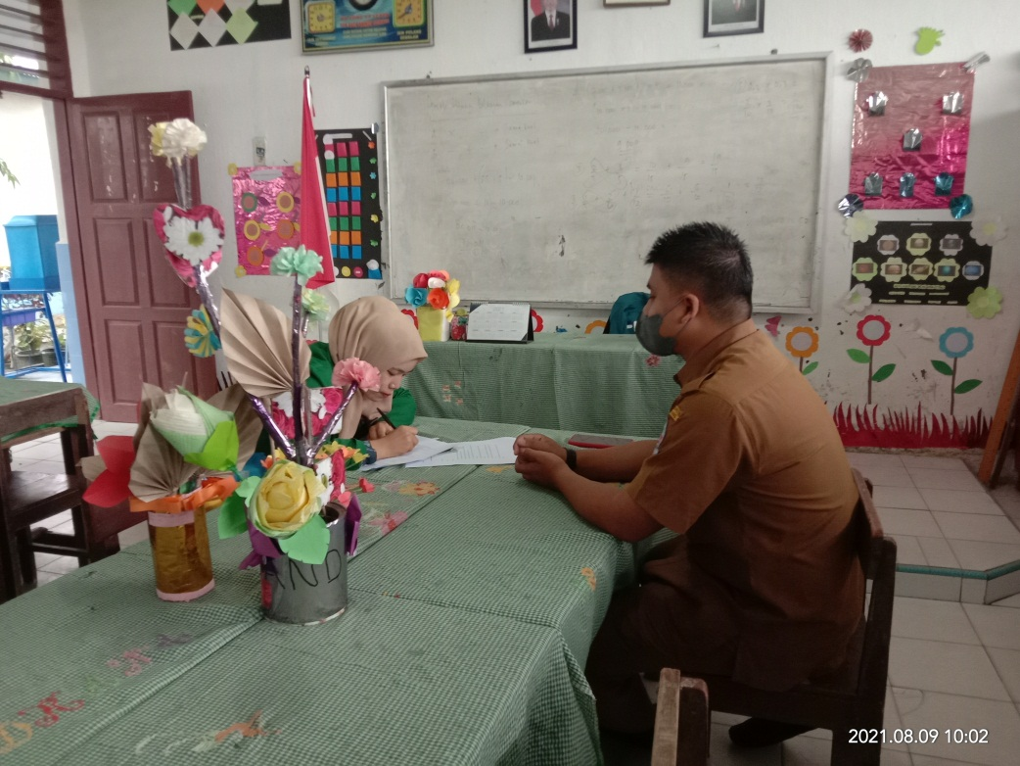

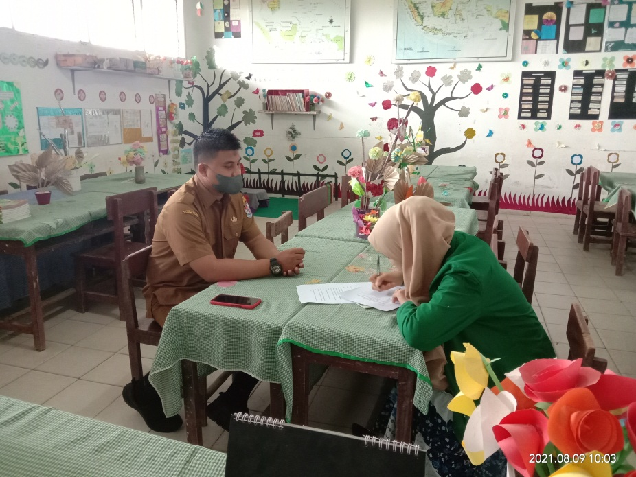

Lampiran 5 Lembar Surat Izin Penelitian
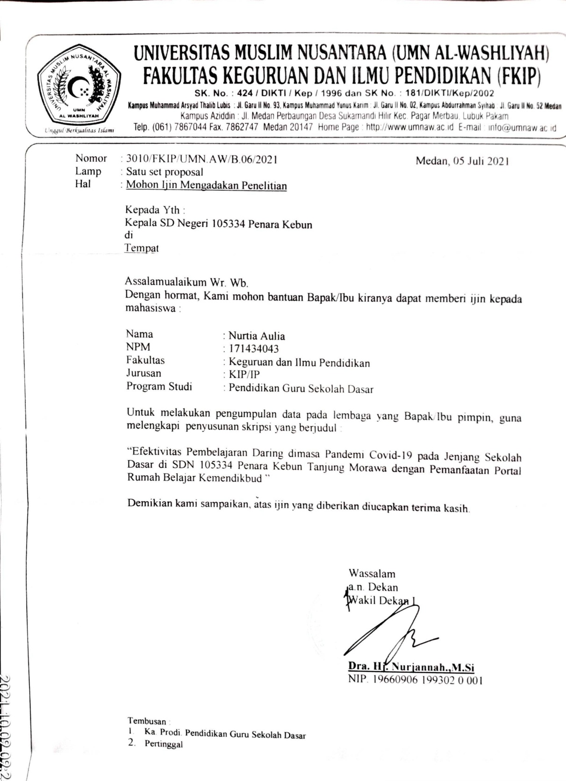

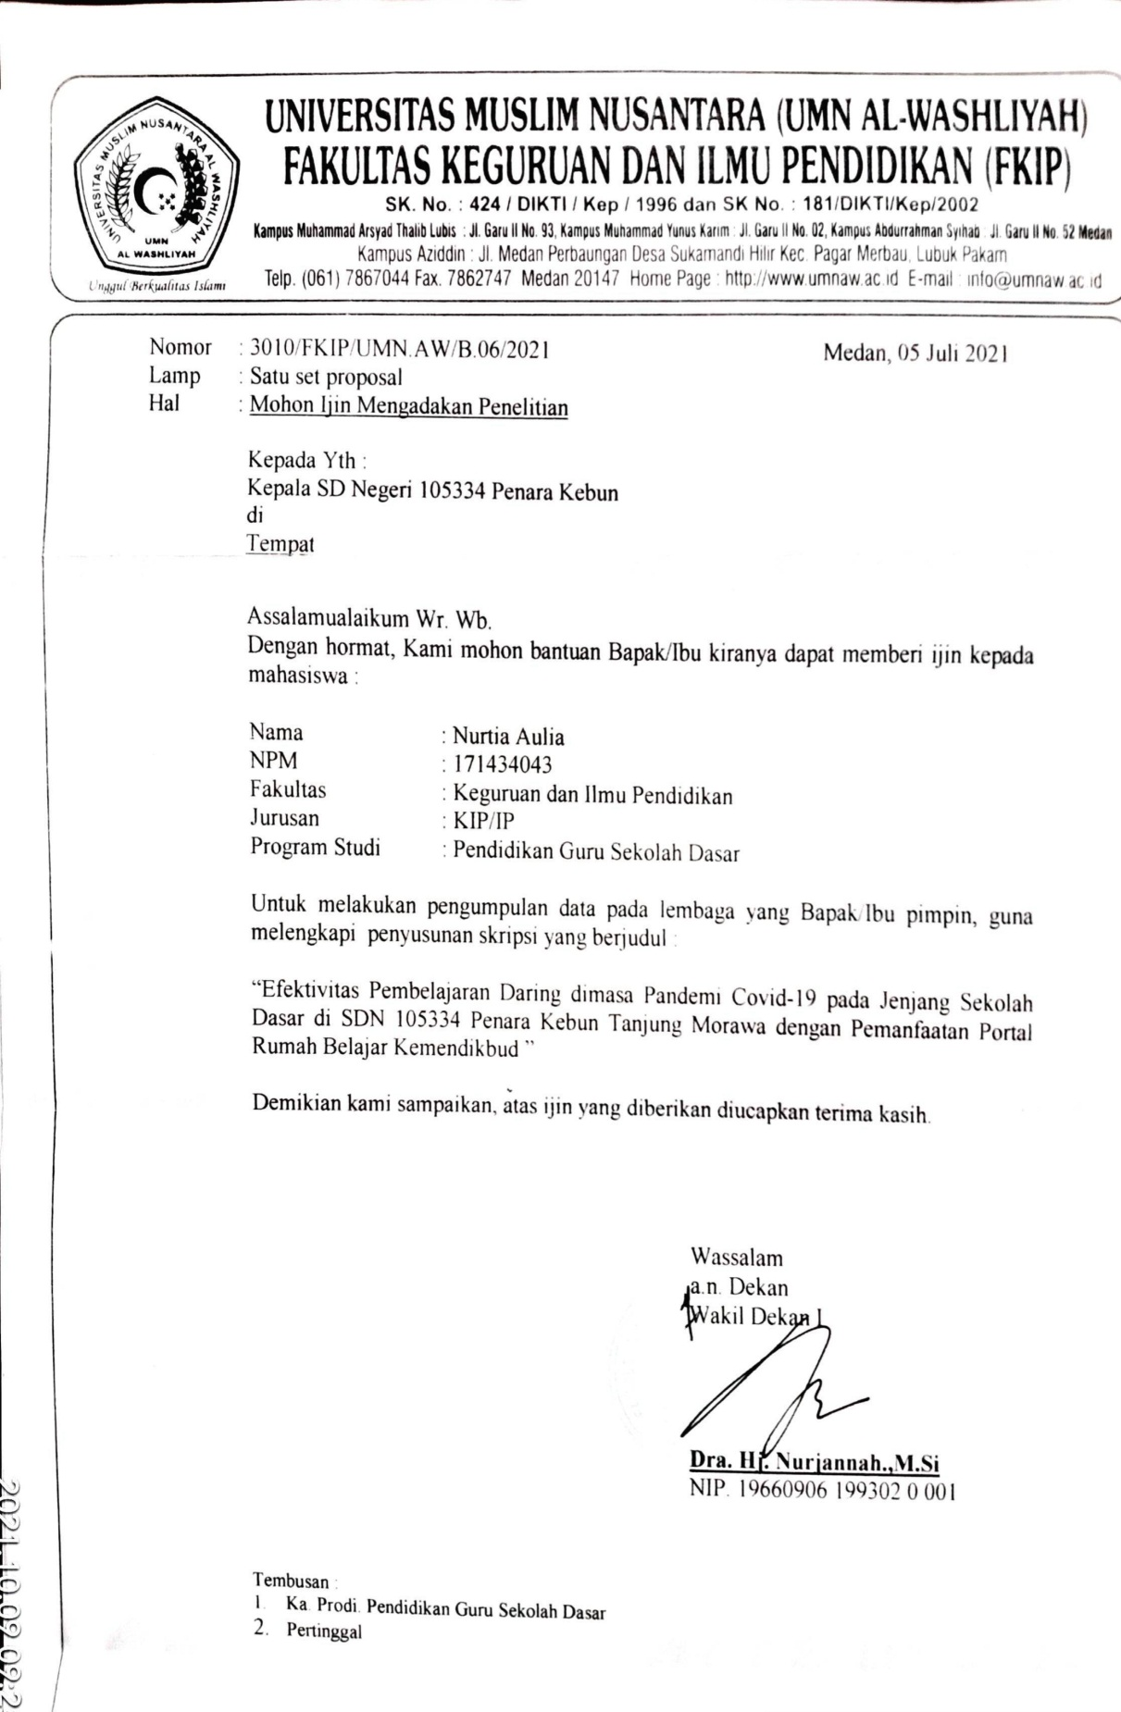
Lampiran 6 Surat Keterangan Sudah Melakukan Penelitian
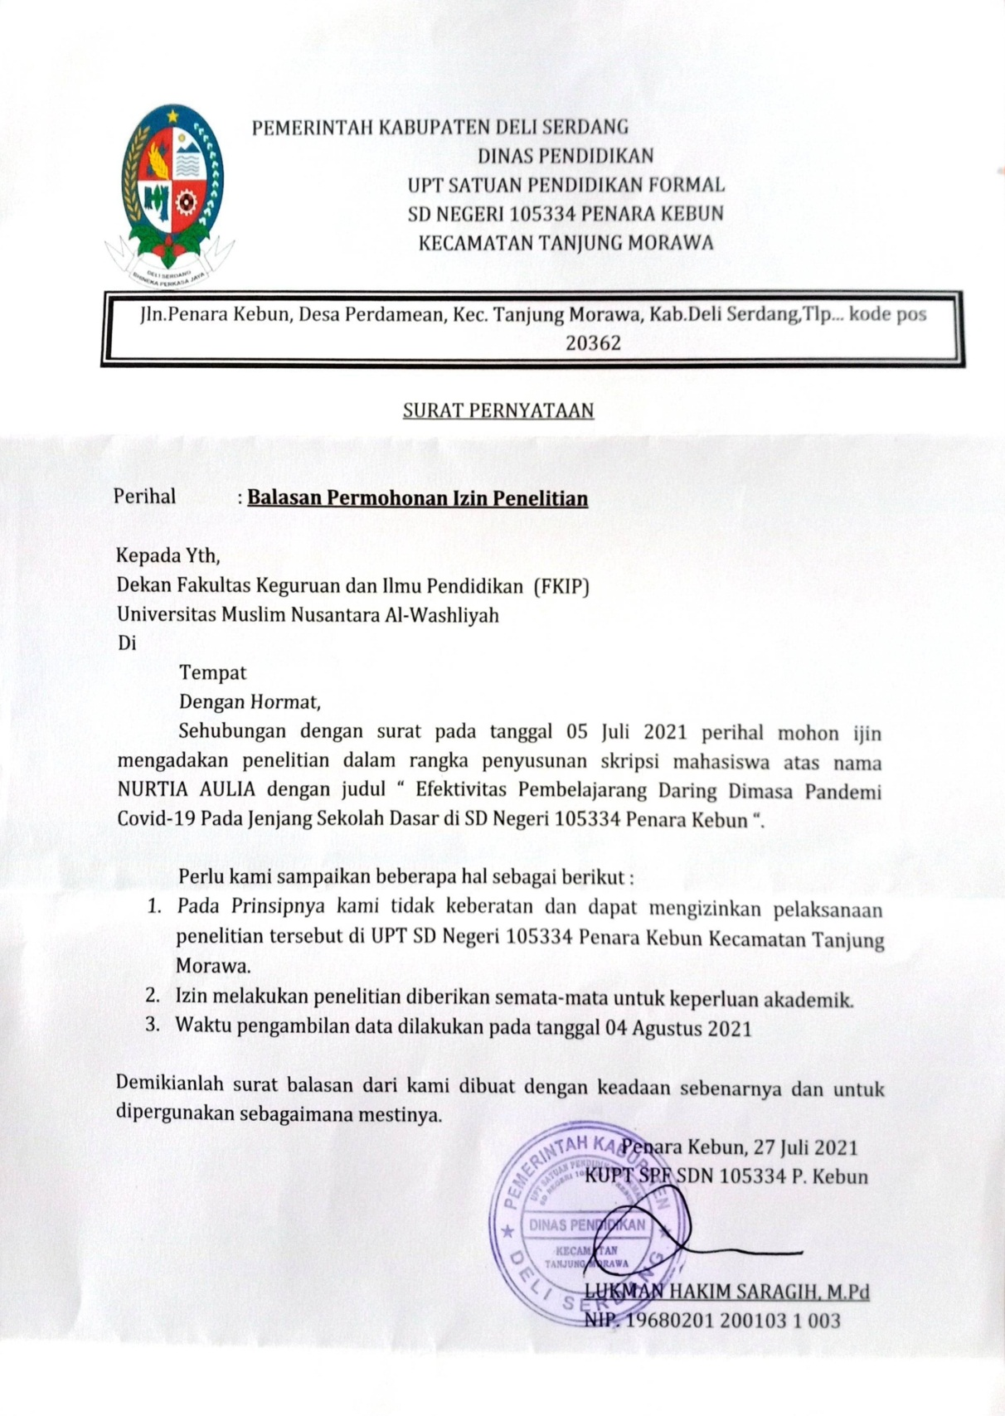

Lampiran 7 Perencanaan Pelaksanaan Pembelajaran Daring
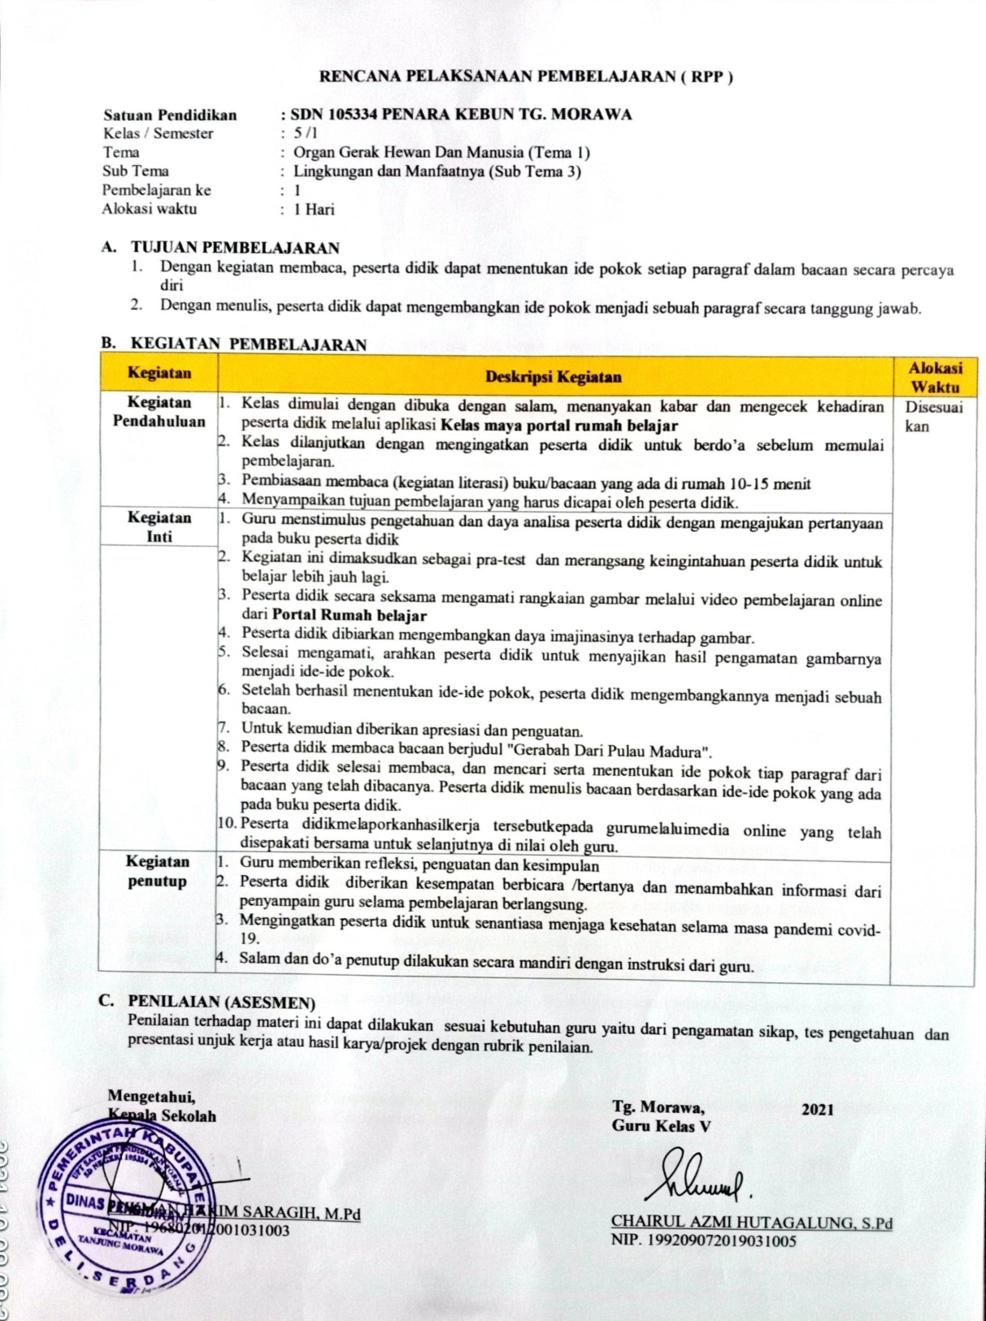

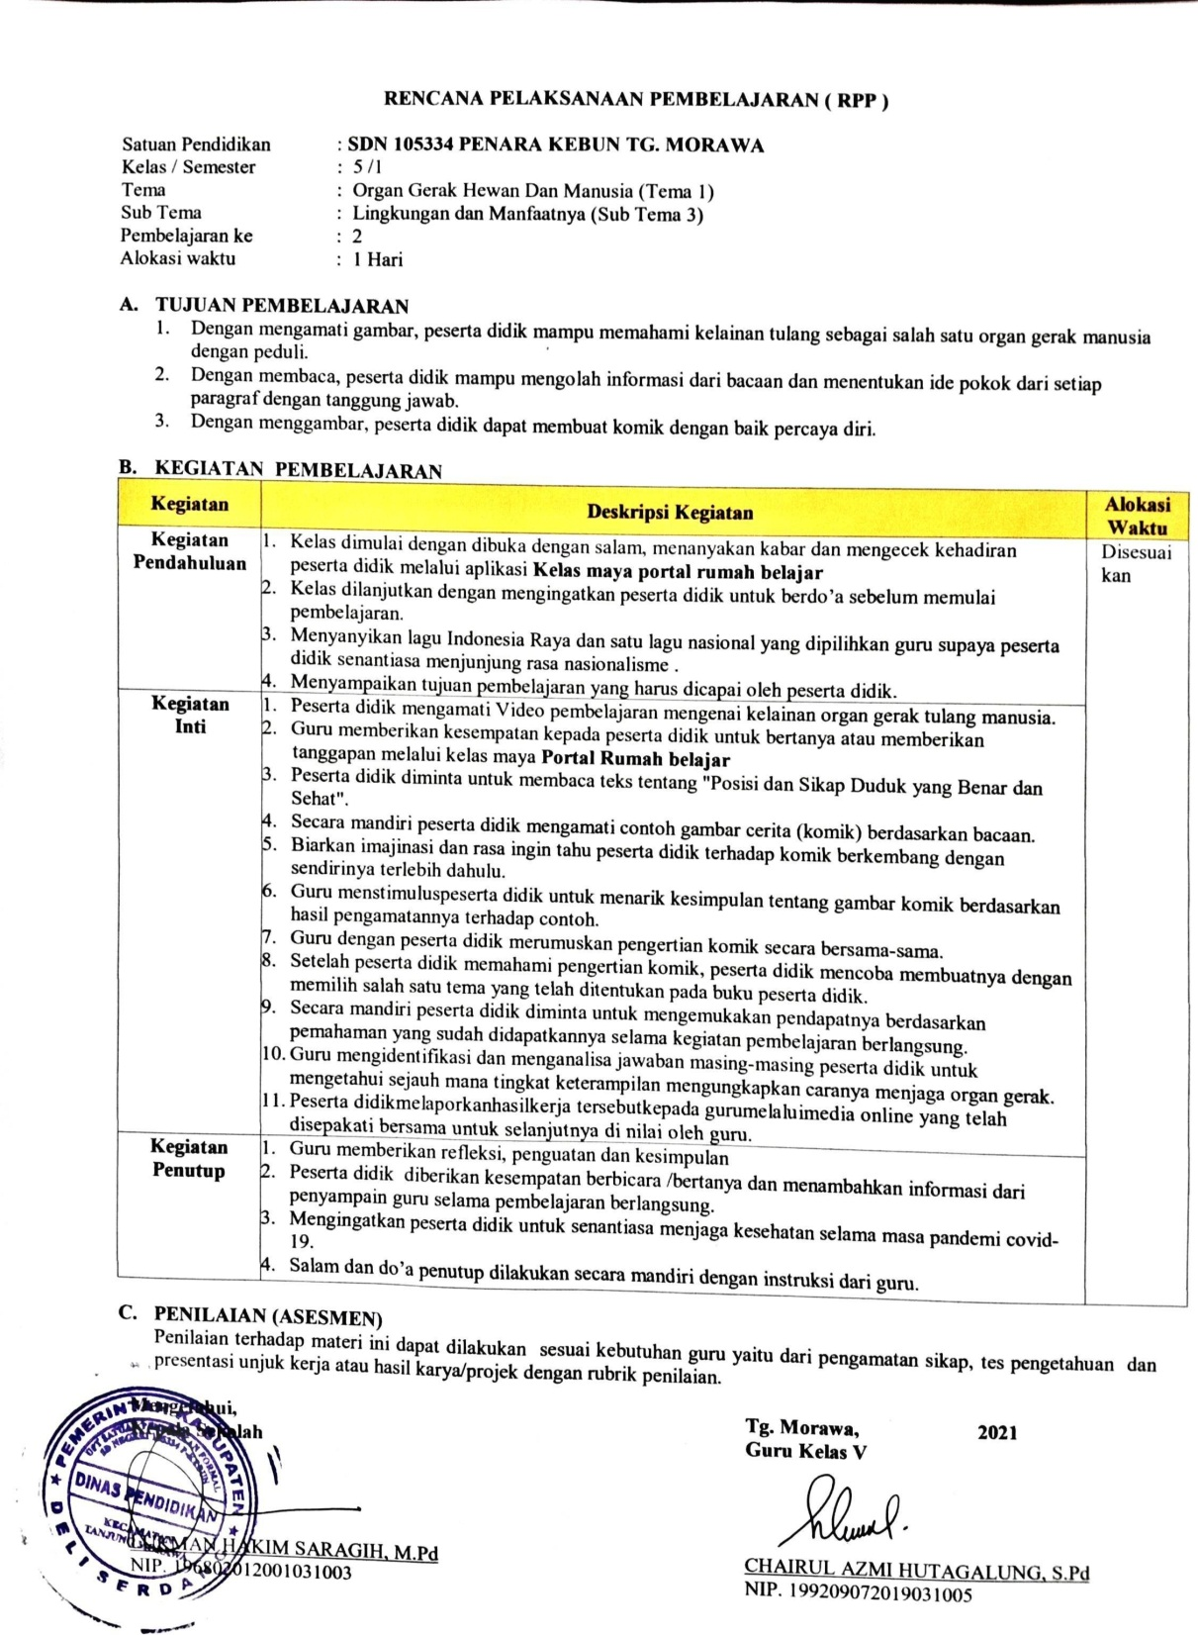

Lampiran 8 Hasil Statistik
Statistics
X1.1
N | Valid | 25
 | Missing | 0
Mean |  | 2.48
Std. Error of Mean |  | .174
Median |  | 2.00
Mode |  | 2
Std. Deviation |  | .872
Variance |  | .760
Range |  | 2
Minimum |  | 2
Maximum |  | 4
Sum |  | 62

 |  | Frequency | Percent | Valid Percent | Cumulative Percent
Valid | Tidak Setuju | 19 | 76.0 | 76.0 | 76.0
 | Setuju | 6 | 24.0 | 24.0 | 100.0
 | Total | 25 | 100.0 | 100.0

Statistics
X1.2
N | Valid | 25
 | Missing | 0
Mean |  | 3.52
Std. Error of Mean |  | .174
Median |  | 4.00
Mode |  | 4
Std. Deviation |  | .872
Variance |  | .760
Range |  | 2
Minimum |  | 2
Maximum |  | 4
Sum |  | 88

 |  | Frequency | Percent | Valid Percent | Cumulative Percent
Valid | Tidak Setuju | 6 | 24.0 | 24.0 | 24.0
 | Setuju | 19 | 76.0 | 76.0 | 100.0
 | Total | 25 | 100.0 | 100.0

Statistics
X1.3
N | Valid | 25
 | Missing | 0
Mean |  | 2.56
Std. Error of Mean |  | .183
Median |  | 2.00
Mode |  | 2
Std. Deviation |  | .917
Variance |  | .840
Range |  | 2
Minimum |  | 2
Maximum |  | 4
Sum |  | 64

X1.3
 |  | Frequency | Percent | Valid Percent | Cumulative Percent
Valid | Tidak Setuju | 18 | 72.0 | 72.0 | 72.0
 | Setuju | 7 | 28.0 | 28.0 | 100.0
 | Total | 25 | 100.0 | 100.0

Statistics
X1.4
N | Valid | 25
 | Missing | 0
Mean |  | 3.36
Std. Error of Mean |  | .190
Median |  | 4.00
Mode |  | 4
Std. Deviation |  | .952
Variance |  | .907
Range |  | 2
Minimum |  | 2
Maximum |  | 4
Sum |  | 84

X1.4
 |  | Frequency | Percent | Valid Percent | Cumulative Percent
Valid | Tidak Setuju | 8 | 32.0 | 32.0 | 32.0
 | Setuju | 17 | 68.0 | 68.0 | 100.0
 | Total | 25 | 100.0 | 100.0

Statistics
X1.5
N | Valid | 25
 | Missing | 0
Mean |  | 3.84
Std. Error of Mean |  | .111
Median |  | 4.00
Mode |  | 4
Std. Deviation |  | .554
Variance |  | .307
Range |  | 2
Minimum |  | 2
Maximum |  | 4
Sum |  | 96

X1.5
 |  | Frequency | Percent | Valid Percent | Cumulative Percent
Valid | Tidak Setuju | 2 | 8.0 | 8.0 | 8.0
 | Setuju | 23 | 92.0 | 92.0 | 100.0
 | Total | 25 | 100.0 | 100.0

Statistics
X1.6
N | Valid | 25
 | Missing | 0
Mean |  | 3.84
Std. Error of Mean |  | .111
Median |  | 4.00
Mode |  | 4
Std. Deviation |  | .554
Variance |  | .307
Range |  | 2
Minimum |  | 2
Maximum |  | 4
Sum |  | 96

X1.6
 |  | Frequency | Percent | Valid Percent | Cumulative Percent
Valid | Tidak Setuju | 2 | 8.0 | 8.0 | 8.0
 | Setuju | 23 | 92.0 | 92.0 | 100.0
 | Total | 25 | 100.0 | 100.0

Statistics
X1.7
N | Valid | 25
 | Missing | 0
Mean |  | 3.84
Std. Error of Mean |  | .111
Median |  | 4.00
Mode |  | 4
Std. Deviation |  | .554
Variance |  | .307
Range |  | 2
Minimum |  | 2
Maximum |  | 4
Sum |  | 96

X1.7
 |  | Frequency | Percent | Valid Percent | Cumulative Percent
Valid | Tidak Setuju | 2 | 8.0 | 8.0 | 8.0
 | Setuju | 23 | 92.0 | 92.0 | 100.0
 | Total | 25 | 100.0 | 100.0

Statistics
X1.8
N | Valid | 25
 | Missing | 0
Mean |  | 3.52
Std. Error of Mean |  | .174
Median |  | 4.00
Mode |  | 4
Std. Deviation |  | .872
Variance |  | .760
Range |  | 2
Minimum |  | 2
Maximum |  | 4
Sum |  | 88

X1.8
 |  | Frequency | Percent | Valid Percent | Cumulative Percent
Valid | Tidak Setuju | 6 | 24.0 | 24.0 | 24.0
 | Setuju | 19 | 76.0 | 76.0 | 100.0
 | Total | 25 | 100.0 | 100.0

Statistics
X1.9
N | Valid | 25
 | Missing | 0
Mean |  | 3.60
Std. Error of Mean |  | .163
Median |  | 4.00
Mode |  | 4
Std. Deviation |  | .816
Variance |  | .667
Range |  | 2
Minimum |  | 2
Maximum |  | 4
Sum |  | 90

X1.9
 |  | Frequency | Percent | Valid Percent | Cumulative Percent
Valid | Tidak Setuju | 5 | 20.0 | 20.0 | 20.0
 | Setuju | 20 | 80.0 | 80.0 | 100.0
 | Total | 25 | 100.0 | 100.0

Statistics
X1.10
N | Valid | 25
 | Missing | 0
Mean |  | 3.68
Std. Error of Mean |  | .150
Median |  | 4.00
Mode |  | 4
Std. Deviation |  | .748
Variance |  | .560
Range |  | 2
Minimum |  | 2
Maximum |  | 4
Sum |  | 92

X1.10
 |  | Frequency | Percent | Valid Percent | Cumulative Percent
Valid | Tidak Setuju | 4 | 16.0 | 16.0 | 16.0
 | Setuju | 21 | 84.0 | 84.0 | 100.0
 | Total | 25 | 100.0 | 100.0

Statistics
X1.11
N | Valid | 25
 | Missing | 0
Mean |  | 3.76
Std. Error of Mean |  | .133
Median |  | 4.00
Mode |  | 4
Std. Deviation |  | .663
Variance |  | .440
Range |  | 2
Minimum |  | 2
Maximum |  | 4
Sum |  | 94

X1.11
 |  | Frequency | Percent | Valid Percent | Cumulative Percent
Valid | Tidak Setuju | 3 | 12.0 | 12.0 | 12.0
 | Setuju | 22 | 88.0 | 88.0 | 100.0
 | Total | 25 | 100.0 | 100.0

Statistics
X1.12
N | Valid | 25
 | Missing | 0
Mean |  | 3.60
Std. Error of Mean |  | .163
Median |  | 4.00
Mode |  | 4
Std. Deviation |  | .816
Variance |  | .667
Range |  | 2
Minimum |  | 2
Maximum |  | 4
Sum |  | 90

X1.12
 |  | Frequency | Percent | Valid Percent | Cumulative Percent
Valid | Tidak Setuju | 5 | 20.0 | 20.0 | 20.0
 | Setuju | 20 | 80.0 | 80.0 | 100.0
 | Total | 25 | 100.0 | 100.0

